UNIVERSAL STANDARD
Универсал Стандарт — погрузчик навесной фронтальный
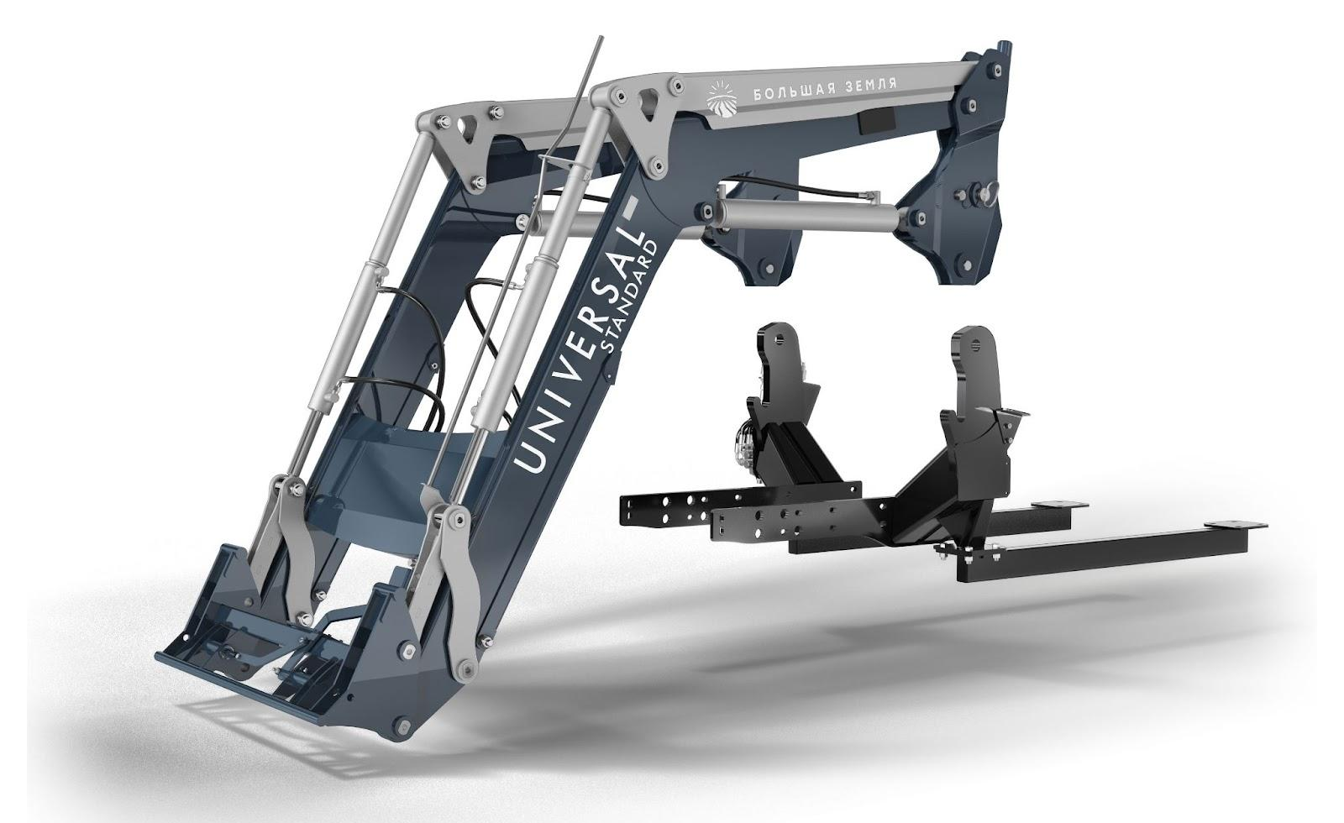

Грузоподъемность:
• в верхнем положении 1200 кг
• вырывное усилие 1280 кг

Максимальная высота:
• разгрузки ковша (в горизонте) 3600 мм
• до оси вращения инструмента 3850 мм

Угол разворота ковша:
• в верхнем положении до 67˚
• у земли до 66˚

Толщина металла стрелы 4 мм
• по опасным сечениям 10 мм
Вместимость (объём) ковша 0.4 – 1.2 м³

Агрегатирование погрузчика с тракторами:
• Агромаш 90 ТК
• МТЗ Беларус 80, 82.1, 82.1-23/12, 82.3, 826, 892, 920, 921, 922, 92П, 952, 1025
• Jinma 904
• Dongfeng 904
• Zoomlion RN 904
• YTO Х 804, X 904, X 954
• Lovol TB 754, TB 804, TD 854, TD 904 G-II, TD 904 G-III
• Solis 90, 110
• HANWO ATLAS TD 904

Дополнительные опции:
• Быстросъём (БРС) с трактора*
• БРС рабочих органов (инструмента)*
• Джойстиковое управление
• Трёхходовой кран / Дивертор для гидрофицированного инструмента
• Гидрозамки
• Дроссель с обратным клапаном (тормозной клапан)

Базовая комплектация:
• Индивидуальная упаковка
• Защита радиатора
• Указатель уровня ковша
• Тяги на задний мост
• Фиксатор осей шарниров от поворота

*опции БРС входят в базовую комплектацию для любых тракторов, кроме МТЗ Беларус
**на фото вид и конструкция подрамников могут отличаться в зависимости от марки и модели трактора

